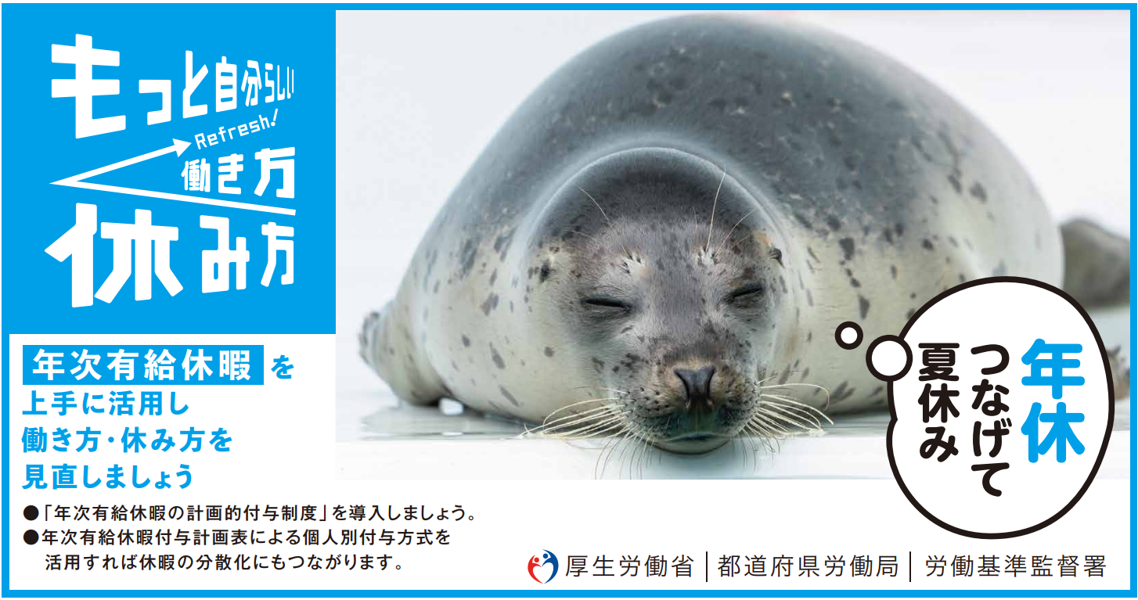
事業主の皆様へ

年次有給休暇【労働基準法第39条】は、法律で定められた労働者に与えられた権利です。
所定の休日以外で、賃金の支払いを受けて仕事を休めます。正社員、パートタイム労働者、シフト制労働者などの区分に関係なく、以下の要件を満たしている全ての労働者に、年次有給休暇は付与されます。
労働基準法において、労働者は

１．半年間継続して雇われている

この2点を満たしていれば
年次有給休暇を
取得することができます。

２．全労働日の8割以上を出勤している

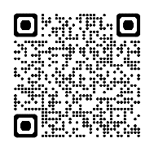
●年次有給休暇の比例付与等の詳細はこちら ➡
https://work-holiday.mhlw.go.jp/kyuuka-sokushin/jigyousya.html
（年次有給休暇取得促進特設サイト）
働き方・休み方の改善をこれからも継続的に行うためには、計画的な業務運営や休暇の分散化にも資する年次有給休暇の計画的付与制度（※１）や、労働者の様々な事情に応じた柔軟な働き方・休み方に資する時間単位の年次有給休暇（※２）の活用が効果的です。
労使一体となって年次有給休暇を上手に活用するために、この春季に向けて導入をご検討ください。
（※１）年次有給休暇の付与日数のうち、５日を除いた残りの日数については、労使協定を締結すれば、計画的に取得日を割り振ることができる制度です。
（※２）年次有給休暇の付与は原則１日単位ですが、労使協定を締結すれば年５日の範囲内で時間単位の取得が可能となります。

「働き方・休み方改善コンサルタント」が労働時間の設定等の改善に関する事業主等
からの各種相談に応じてアドバイスを行っています。（無料）
神奈川労働局雇用環境・均等部 指導課 電話 ０４５－２１１－７３８０
年次有給休暇取得促進の周知担当
神奈川労働局雇用環境・均等部 企画課 電話 ０４５－２１１－７３５７

